RBA – R2RML By Assertions

Introdução
Neste capítulo mostraremos a ferramenta RBA (Neto et al., 2013) que simplifica as tarefas de geração dos mapeamentos R2RML e de publicação dos dados relacionais em um endpoint SPARQL usando os mapeamentos gerados. RBA possui cinco componentes principais: a interface gráfica (GUI), o gerador da ontologia exportada (GEO), o gerador do esquema das visões (GVS), o gerador de mapeamentos R2RML (GM-R2RML) e a extensão da plataforma D2RQ para suportar mapeamentos R2RML (D2RQ-Extension). Estes componentes serão detalhados na próxima seção. No final do capítulo abordaremos a utilização da ferramenta no estudo de caso adotado neste trabalho.

Principais Componentes
Nesta seção descrevamos as funções de cada componente com as entradas e saídas geradas. Cada componente é responsável pela implementação de uma etapa ou parte de uma etapa do processo apresentado na Seção 5.3. A Figura 6.1 apresenta os componentes com suas entradas e saídas. Como eles estão interligados por meio do processo, a saída de um componente é entrada para o próximo componente a ser executado. Para melhor entendimento apresentaremos os componentes na ordem em que são utilizados no processo.
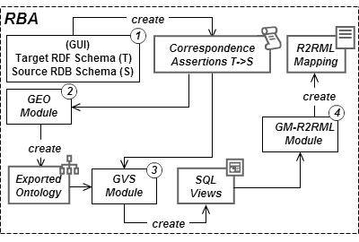
Figura 6.1. Principais Componentes da Ferramenta RBA

GUI (Graphical User Interface)
Uma sessão da ferramenta inicia com o usuário configurando os esquemas fonte e alvo, ou seja, configurando a conexão com o banco de dados fonte e escolhendo a ontologia alvo. Em seguida, o usuário pode carregar os dois esquemas e criar as assertivas de correspondência que especificam o mapeamento entre o esquema RDF alvo e o esquema relacional fonte. Estas tarefas são feitas de forma gráfica pelo uso do componente GUI. Este componente facilita a geração das assertivas, uma vez que gera o texto das assertivas a partir das correspondências gráficas que o usuário cria. Desta forma, a entrada para este componente são o esquema fonte, o esquema alvo e as correspondências gráficas. A saída é o conjunto de assertivas de correspondências que será a entrada para o próximo componente.

GEO (Generate Exported Ontology)
Este módulo é responsável pela implementação do Passo Um do Processo, ou seja, é o responsável pela geração da ontologia exportada. Sejam O = (V,Σ) a ontologia de domínio e S = (R,Ω) o esquema relacional fonte. GEO recebe como entrada:
- O Conjunto de Assertivas de Correspondência: A que mapeia V em S.
E gera como saída:
- A Ontologia Exportada: E = (V_{E},Σ _{E});
A tarefa do componente GEO é bem simples: ele percorre a lista A e inclui em E todas as classes e propriedades mapeadas. Assim, V_{E} é um subconjunto de V e Σ_{E} é um subconjunto de Σ. Concluída esta tarefa, o esquema das visões pode ser gerado automaticamente pelo componente GVS a partir de E.

GVS (Generate Views Schema)
Este componente implementa os algoritmos apresentados no Capítulo 5 para geração dos esquemas das visões e do SQL de cada uma delas. Os esquemas constituem uma transformação direta da Ontologia Exportada gerada pelo GEO. Os esquemas das visões podem ser implementados como visões SQL ou visões R2RML e a ferramenta RBA permite que o usuário escolha o tipo de visão a ser criada. O primeiro tipo cria as visões no banco de dados fonte e o segundo tipo cria as visões dentro do mapeamento R2RML. Na Tabela 5.5 apresentamos o algoritmo para gerar automaticamente o SQL das visões relacionais com base na ontologia exportada e nas assertivas de correspondências criadas. Estando criadas as visões, o componente GM-R2RML pode ser inicializado para gerar o mapeamento R2RML.

GM-R2RML (Generate Mapping – R2RML)
Na Tabela 5.1 mostramos o algoritmo que gera o esquema das visões juntamente com o mapeamento R2RML entre as visões e a ontologia exportada. GM-R2RML implementa a geração deste mapeamento que é do tipo um-para-um e é trivial como veremos na implementação do estudo de caso apresentado na Seção 6.3. O componente aplica os templates que geram as declarações R2RML para cada caso descrito no algoritmo. Após a aplicação de um template, o resultado é adicionado ao código R2RML gerado.

D2RQ-Extension
Após a criação do mapeamento R2RML, o usuário precisa utilizá-lo para publicar os dados relacionais em um grafo RDF e fazer algumas consultas SPARQL sobre este grafo. RBA emula o D2RQ Server com algumas customizações. Como visto no Capítulo 3, a plataforma D2RQ possui uma linguagem declarativa própria denominada D2RM e até o momento de escrita deste trabalho não havia uma versão em produção que suportasse R2RML. Para solucionar este problema, desenvolvemos uma versão customizada do D2RQ (D2RQ-Ext) que suporta os principais termos da linguagem R2RML e está embutindo como um componente dentro do RBA. A limitação no momento é que D2RQ-Ext não suporta “Visões R2RML”, porém suporta o uso de “Visões Relacionais”, o que viabiliza a publicação dos mapeamentos quando o usuário escolhe este tipo de visão no componente GVS. Veremos esta publicação na próxima seção com o resultado das consultas SPARQL executadas sobre nosso estudo de caso.

Implementação do Estudo de Caso
Abordaremos nesta seção a aplicação da ferramenta ao estudo de caso introduzido na Seção 4.5 deste trabalho. Desta forma, apresentaremos passo a passo a interação do usuário com a ferramenta desde a configuração para acesso à base de dados fonte até a publicação dos dados RDF gerados pelo mapeamento.

Configuração Inicial para Criação de um Mapeamento
O usuário inicia uma nova sessão na ferramenta utilizando o componente GUI para configurar o acesso à base relacional e escolher a ontologia exportada. No nosso exemplo utilizamos o banco de dados MySQL e a base de dados da conferência ISWC (apresentada na Figura 4.1) que vem como exemplo da plataforma D2RQ. A Figura 6.2 mostra a configuração de acesso à base que corresponde aos parâmetros de conexão com o banco.
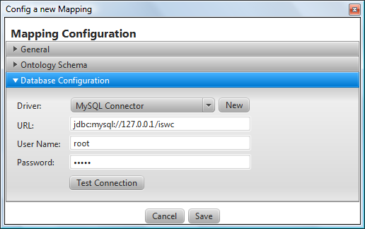
Figura 6.2. Configuração para acesso à base ISWC
Criamos para este exemplo uma ontologia de domínio denominada CONF_OWL apresentada na Figura 4.2. A descrição desta ontologia fica em um arquivo local na máquina do usuário, porém a ferramenta também permite que seja escolhida uma URL como pode ser visto na Figura 6.3.
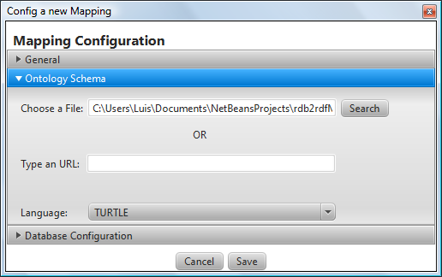
Figura 6.3. Configuração da Ontologia de Domínio

Além de escolher a ontologia é obrigatório que o usuário escolha a linguagem na qual esta ontologia está descrita. Neste exemplo CONF_OWL foi escrita usando a linguagem TURTLE apresentada no Capítulo 2.
Com a conclusão desta etapa inicial, o componente GUI apresenta na Grid à esquerda da Tela Principal uma nova linha com os nomes da Ontologia Alvo (RDF Target) e do Banco Relacional Fonte (RDB Source). Ao executar um duplo clique nesta linha, as árvores dos dois esquemas são carregadas na aba “Build Assertions” da tela principal. À esquerda fica a árvore do esquema alvo (Target Schema T) e à direita fica a árvore do esquema fonte (Source Schema S). As demais abas estão inicialmente desabilitadas. Elas são habilitadas à medida que vamos executando na ferramenta os passos do processo descrito no Capítulo 5. O resultado desta configuração inicial está na Figura 6.4.
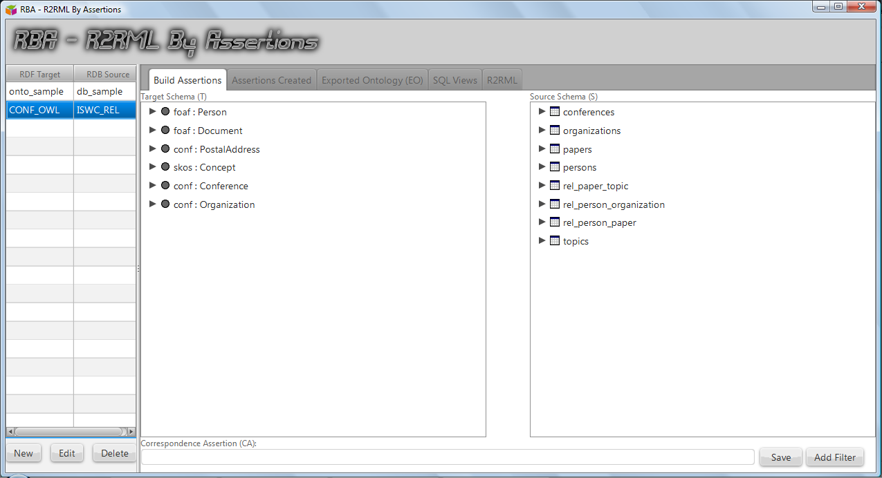
Figura 6.4. Tela Principal para Criação das ACs

Criação das Assertivas de Correspondência
Veremos nesta seção como RBA torna fácil a tarefa de criar as assertivas de correspondência. Basicamente, o usuário deverá selecionar elementos das duas árvores que sejam correspondentes e a ferramenta cria a declaração da assertiva na caixa de texto que fica na parte de baixo da aba “Build Assertions”. Em seguida, o usuário clica em “Salvar” e a assertiva é incluída na lista da aba “Assertions Created ”.
A Figura 6.5 mostra a criação da assertiva de correspondência de objeto para a propriedade dc:creator que relaciona indivíduos da classe foaf:Document com indivíduos da classe foaf:Person. Considere que o usuário já criou as assertivas para essas duas classes criando correspondências com as Tabelas Papers e Persons respectivamente. Primeiro o usuário navega na árvore T até localizar a propriedade de objetos dc:creator e selecioná-la. Em seguida ele navega na árvore S a partir da tabela Papers passando por um caminho com duas chaves estrangeiras para chegar à tabela Persons. Por fim, ele seleciona a opção Salvar (Save) e a nova assertiva é incluída na lista conforme a Figura 6.6.
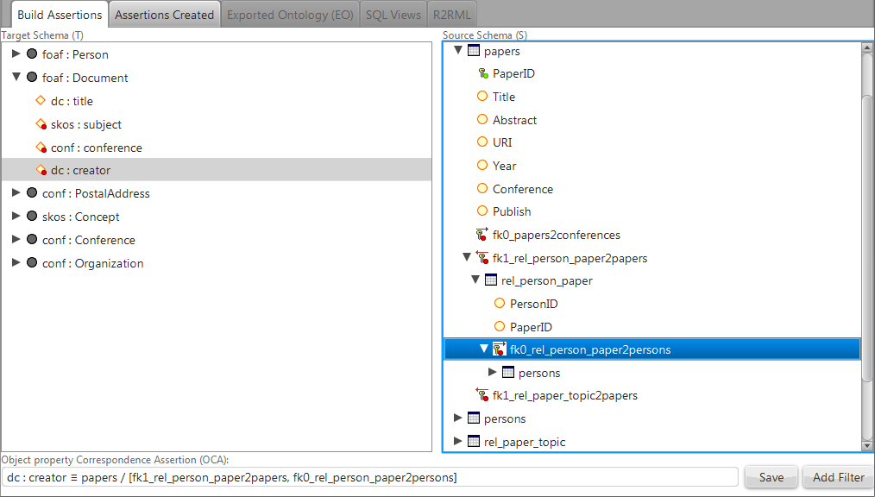
Figura 6.5. Criação de uma ACO para a propriedade dc:creator
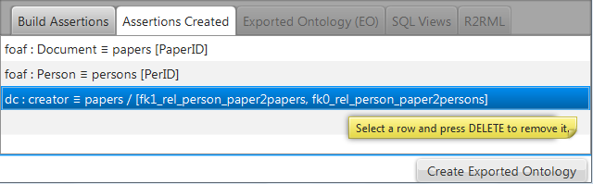
Figura 6.6. Lista com as assertivas criadas até o momento

Opcionalmente, é possível criar um filtro de seleção em uma assertiva de correspondência de classe. Na Figura 6.5 podemos observar esta opção de Adicionar um Filtro (Add Filter). Quando o usuário seleciona esta opção o componente GUI apresenta uma nova tela para construção do filtro de seleção mostrada na Figura 6.7.
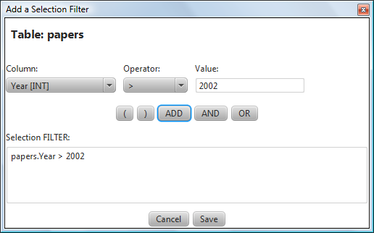
Figura 6.7. Exemplo de criação de um filtro de seleção
No nosso exemplo criamos um filtro para selecionar somente os papers publicados após 2002. Ao selecionarmos a opção Salvar (Save) o filtro é incluído na assertiva de correspondência da classe foaf:Document gerando o seguinte resultado:
foaf : Document ≡ papers [PaperID], FILTER [papers.Year > 2002]
A Figura 6.8 mostra a lista de assertivas atualizada com a inclusão do filtro. Esta atualização ocorre após o usuário selecionar a opção “Salvar” novamente.
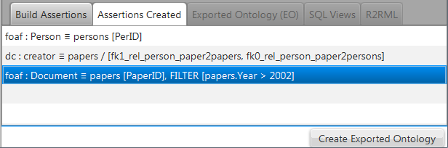
Figura 6.8. Lista de assertivas atualizada

Desta forma, vemos que é possível criar facilmente todas as assertivas listadas na Tabela 4.3 do nosso exemplo. A Figura 6.9 mostra a lista destas assertivas criadas em RBA.
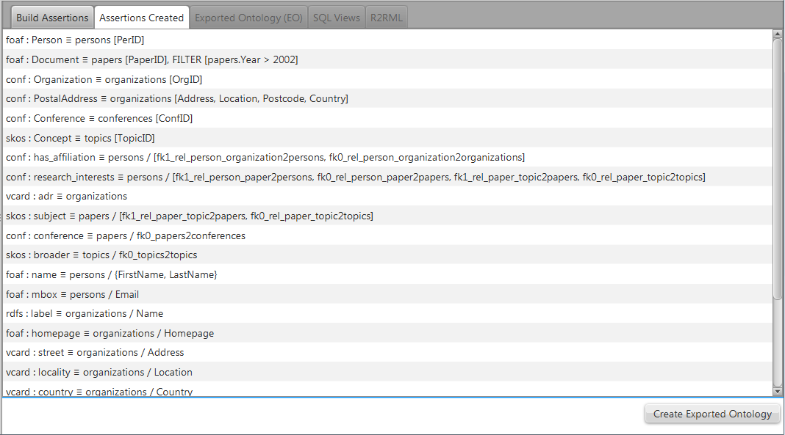
Figura 6.9. Lista de assertivas do estudo de caso

Geração da Ontologia Exportada
Criadas as assertivas, a geração da ontologia exportada ocorre de forma automática quando o usuário seleciona esta opção na lista de assertivas criadas como pode ser visto na Figura 6.9 (Create Exported Ontology).
O componente GEO irá percorrer a lista de assertivas e criar uma ontologia que contenha somente os termos mapeados. Esta ontologia é então exibida na forma de uma árvore na aba “Exported Ontology”. A Ontologia exportada do nosso exemplo é mostrada na Figura 6.10 contendo os elementos que foram mapeados, ou seja, seis classes com suas respectivas propriedades que possuem assertivas associadas.
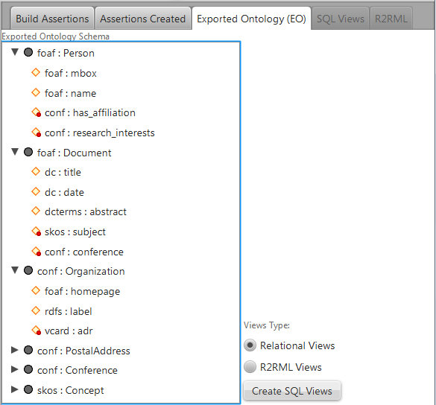
Figura 6.10. Ontologia Exportada a partir das ACs do estudo de caso
Na aba “Exported Ontology” o usuário tem a opção selecionar qual tipo de visão ele quer criar: Relational Views ou R2RML Views. No nosso exemplo criaremos as visões no banco (Relational Views) no lugar de criá-las dentro do próprio mapeamento R2RML (R2RML Views). Desta forma podemos publicar nossos dados no D2RQ-Ext, pois este ainda não suporta visões definidas dentro do próprio mapeamento.

Geração das Visões SQL
A partir da ontologia exportada e das assertivas, o componente GVS executa os passos do algoritmo 5.5 gerando as visões apresentadas na Tabela 6.1.
1 | CREATE OR REPLACE VIEW foaf_Person_view AS  SELECT PerID AS ID, Email AS foaf_mbox, FirstName AS foaf_name, LastName AS foaf_name2  FROM persons
2 | CREATE OR REPLACE VIEW foaf_Person_conf_has_affiliation_view AS  SELECT persons.PerID AS ID_foaf_Person, rel_person_organization.OrganizationID AS conf_has_affiliation  FROM persons, rel_person_organization, organizations  WHERE persons.PerID = rel_person_organization.PersonID  AND rel_person_organization.OrganizationID = organizations.OrgID
3 | CREATE OR REPLACE VIEW foaf_Person_conf_research_interests_view AS  SELECT persons.PerID AS ID_foaf_Person, rel_paper_topic.TopicID AS conf_research_interests  FROM persons, rel_person_paper, papers, rel_paper_topic, topics  WHERE persons.PerID = rel_person_paper.PersonID  AND rel_person_paper.PaperID = papers.PaperID  AND papers.PaperID = rel_paper_topic.PaperID  AND rel_paper_topic.TopicID = topics.TopicID
4 | CREATE OR REPLACE VIEW foaf_Document_view AS  SELECT PaperID AS ID, Title AS dc_title, Year AS dc_date, Abstract AS dcterms_abstract, Conference AS conf_conference  FROM papers  WHERE papers.Year > 2002
5 | CREATE OR REPLACE VIEW foaf_Document_skos_subject_view AS  SELECT papers.PaperID AS ID_foaf_Document, rel_paper_topic.TopicID AS skos_subject  FROM papers, rel_paper_topic, topics  WHERE papers.PaperID = rel_paper_topic.PaperID  AND rel_paper_topic.TopicID = topics.TopicID  AND papers.Year > 2002
6 | CREATE OR REPLACE VIEW conf_Organization_view AS  SELECT OrgID AS ID, Homepage AS foaf_homepage, Name AS rdfs_label, Address AS vcard_ADR, Location AS vcard_ADR2, Postcode AS vcard_ADR3, Country AS vcard_ADR4  FROM organizations
7 | CREATE OR REPLACE VIEW conf_PostalAddress_view AS  SELECT Address AS ID, Location AS ID2, Postcode AS ID3, Country AS ID4, Country AS vcard_country, Address AS vcard_street, Location AS vcard_locality, Postcode AS vcard_pcode  FROM organizations
8 | CREATE OR REPLACE VIEW conf_Conference_view AS  SELECT ConfID AS ID, Date AS dc_date, Location AS conf_location, Name AS rdfs_label  FROM conferences
9 | CREATE OR REPLACE VIEW skos_Concept_view AS  SELECT TopicID AS ID, TopicName AS skos_prefLabel, ParentID AS skos_broader  FROM topics

Geração do Mapeamento R2RML
Aaa.
@prefix vcard: <http://www.w3.org/2001/vcard-rdf/3.0#> .
@prefix rdfs: <http://www.w3.org/2000/01/rdf-schema#> .
@prefix skos: <http://www.w3.org/2004/02/skos/core#> .
@prefix dcterms: <http://purl.org/dc/terms/> .
@prefix dc: <http://purl.org/dc/elements/1.1/> .
@prefix conf: <http://ufc.br/rdb2rdfmb/conf/> .
@prefix foaf: <http://xmlns.com/foaf/0.1/> .
@prefix rr: <http://www.w3.org/ns/r2rml#> .
@prefix rdf: <http://www.w3.org/1999/02/22-rdf-syntax-ns#> .
@prefix rdfs: <http://www.w3.org/2000/01/rdf-schema#> .
@prefix xsd: <http://www.w3.org/2001/XMLSchema#> .

<#TriplesMapPerson>
rr:logicalTable [ rr:tableName "foaf_Person_view" ];
rr:subjectMap [
rr:template "Person/{ID}/";
rr:class foaf:Person;
];
rr:predicateObjectMap [
rr:predicate rdfs:label;
rr:objectMap [ rr:template "Person #{ID}"; ];
];
rr:predicateObjectMap [
rr:predicate foaf:mbox;
rr:objectMap [ rr:column "foaf_mbox" ];
];
rr:predicateObjectMap [
rr:predicate foaf:name;
rr:objectMap [
rr:template "{foaf_name} {foaf_name2}";
rr:termType rr:Literal;
];
].

<#TriplesMapPerson_has_affiliation>
rr:logicalTable [ rr:tableName "foaf_Person_conf_has_affiliation_view" ];
rr:subjectMap [
rr:template "Person/{ID_foaf_Person}/";
rr:class foaf:Person;
];
rr:predicateObjectMap [
rr:predicate rdfs:label;
rr:objectMap [ rr:template "Person #{ID_foaf_Person}"; ];
];
rr:predicateObjectMap [
rr:predicate conf:has_affiliation;
rr:objectMap [
rr:parentTriplesMap <#TriplesMapOrganization>;
rr:joinCondition [
rr:child "conf_has_affiliation";
rr:parent "ID";
];
];
].

<#TriplesMapPerson_research_interests>
rr:logicalTable [ rr:tableName "foaf_Person_conf_research_interests_view" ];
rr:subjectMap [
rr:template "Person/{ID_foaf_Person}/";
rr:class foaf:Person;
];
rr:predicateObjectMap [
rr:predicate rdfs:label;
rr:objectMap [ rr:template "Person #{ID_foaf_Person}"; ];
];
rr:predicateObjectMap [
rr:predicate conf:research_interests;
rr:objectMap [
rr:parentTriplesMap <#TriplesMapConcept>;
rr:joinCondition [
rr:child "conf_research_interests";
rr:parent "ID";
];
];
].

<#TriplesMapDocument>
rr:logicalTable [ rr:tableName "foaf_Document_view" ];
rr:subjectMap [
rr:template "Document/{ID}/";
rr:class foaf:Document;
];
rr:predicateObjectMap [
rr:predicate rdfs:label;
rr:objectMap [ rr:template "Document #{ID}"; ];
];
rr:predicateObjectMap [
rr:predicate dc:title;
rr:objectMap [ rr:column "dc_title" ];
];
rr:predicateObjectMap [
rr:predicate dc:date;
rr:objectMap [ rr:column "dc_date" ];
];
rr:predicateObjectMap [
rr:predicate dcterms:abstract;
rr:objectMap [ rr:column "dcterms_abstract" ];
];
rr:predicateObjectMap [
rr:predicate conf:conference;
rr:objectMap [
rr:parentTriplesMap <#TriplesMapConference>;
rr:joinCondition [
rr:child "conf_conference";
rr:parent "ID";
];
];
].

<#TriplesMapDocument_subject>
rr:logicalTable [ rr:tableName "foaf_Document_skos_subject_view" ];
rr:subjectMap [
rr:template "Document/{ID_foaf_Document}/";
rr:class foaf:Document;
];
rr:predicateObjectMap [
rr:predicate rdfs:label;
rr:objectMap [ rr:template "Document #{ID_foaf_Document}"; ];
];
rr:predicateObjectMap [
rr:predicate skos:subject;
rr:objectMap [
rr:parentTriplesMap <#TriplesMapConcept>;
rr:joinCondition [
rr:child "skos_subject";
rr:parent "ID";
];
];
].

<#TriplesMapOrganization>
rr:logicalTable [ rr:tableName "conf_Organization_view" ];
rr:subjectMap [
rr:template "Organization/{ID}/";
rr:class conf:Organization;
];
rr:predicateObjectMap [
rr:predicate rdfs:label;
rr:objectMap [ rr:template "Organization #{ID}"; ];
];
rr:predicateObjectMap [
rr:predicate foaf:homepage;
rr:objectMap [ rr:column "foaf_homepage" ];
];
rr:predicateObjectMap [
rr:predicate rdfs:label;
rr:objectMap [ rr:column "rdfs_label" ];
];
rr:predicateObjectMap [
rr:predicate vcard:ADR;
rr:objectMap [
rr:parentTriplesMap <#TriplesMapPostalAddress>;
rr:joinCondition [
rr:child "vcard_ADR";
rr:parent "ID";
];
rr:joinCondition [
rr:child "vcard_ADR2";
rr:parent "ID2";
];
rr:joinCondition [
rr:child "vcard_ADR3";
rr:parent "ID3";
];
rr:joinCondition [
rr:child "vcard_ADR4";
rr:parent "ID4";
];
];
].

<#TriplesMapPostalAddress>
rr:logicalTable [ rr:tableName "conf_PostalAddress_view" ];
rr:subjectMap [
rr:template "PostalAddress/{ID}/{ID2}/{ID3}/{ID4}/";
rr:class conf:PostalAddress;
];
rr:predicateObjectMap [
rr:predicate rdfs:label;
rr:objectMap [ rr:template "PostalAddress #{ID} {ID2} {ID3} {ID4}"; ];
];
rr:predicateObjectMap [
rr:predicate vcard:country;
rr:objectMap [ rr:column "vcard_country" ];
];
rr:predicateObjectMap [
rr:predicate vcard:street;
rr:objectMap [ rr:column "vcard_street" ];
];
rr:predicateObjectMap [
rr:predicate vcard:locality;
rr:objectMap [ rr:column "vcard_locality" ];
];
rr:predicateObjectMap [
rr:predicate vcard:pcode;
rr:objectMap [ rr:column "vcard_pcode" ];
].

<#TriplesMapConference>
rr:logicalTable [ rr:tableName "conf_Conference_view" ];
rr:subjectMap [
rr:template "Conference/{ID}/";
rr:class conf:Conference;
];
rr:predicateObjectMap [
rr:predicate rdfs:label;
rr:objectMap [ rr:template "Conference #{ID}"; ];
];
rr:predicateObjectMap [
rr:predicate dc:date;
rr:objectMap [ rr:column "dc_date" ];
];
rr:predicateObjectMap [
rr:predicate conf:location;
rr:objectMap [ rr:column "conf_location" ];
];
rr:predicateObjectMap [
rr:predicate rdfs:label;
rr:objectMap [ rr:column "rdfs_label" ];
].

<#TriplesMapConcept>
rr:logicalTable [ rr:tableName "skos_Concept_view" ];
rr:subjectMap [
rr:template "Concept/{ID}/";
rr:class skos:Concept;
];
rr:predicateObjectMap [
rr:predicate rdfs:label;
rr:objectMap [ rr:template "Concept #{ID}"; ];
];
rr:predicateObjectMap [
rr:predicate skos:prefLabel;
rr:objectMap [ rr:column "skos_prefLabel" ];
];
rr:predicateObjectMap [
rr:predicate skos:broader;
rr:objectMap [
rr:parentTriplesMap <#TriplesMapConcept>;
rr:joinCondition [
rr:child "skos_broader";
rr:parent "ID";
];
];
].

Publicação dos Dados RDF e Testes
A publicação dos dados em triplas RDF irá ocorrer quando o usuário selecionar esta opção (“Publish Data” na Figura X) após a geração do mapeamento R2RML. Como mencionado na seção 6.2.5, neste momento o componente D2RQ-Ext fará esta publicação.
D2RQ-Ext irá iniciar um serviço na porta 2020 que atenderá a consultas SPARQL via protocolo HTTP. A partir deste momento, o usuário poderá submeter consultas SPARQL utilizando um navegador web convencional e o componente irá exibir o resultado destas consultas em HTML.
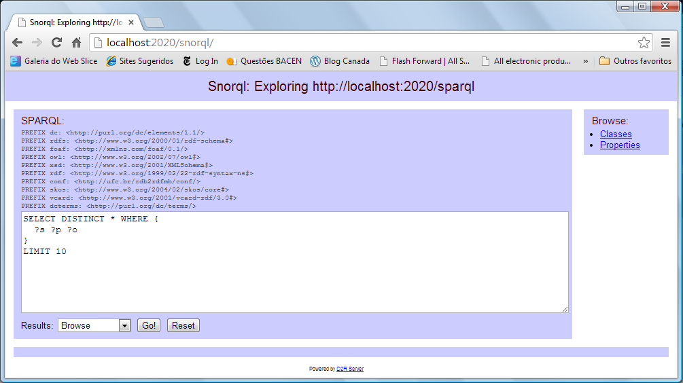
Com a finalidade de testarmos algumas consultas SPARQL do estudo de caso, fizemos algumas consultas SQL para mostrar os dados relacionais do banco ISWC_REL que foram convertidos em triplas RDF. Abaixo, seguem as consultas e os seus resultados:
SELECT PerID, FirstName, LastName, Email, Phone
FROM Persons;
PerID | FirstName | LastName | Email | Phone
1 | Yolanda | Gil | gil@isi.edu | 310-448-8794
2 | Varun | Ratnakar | varunr@isi.edu | NULL
3 | Jim | Blythe | blythe@isi.edu | NULL
4 | Andreas | Eberhart | eberhart@i-u.de | +49 7251 700 222
5 | Borys | Omelayenko | borys@cs.vu.nl | NULL
6 | Andy | Seaborne | andy.seaborne@hpl.hp.com | NULL
9 | Alberto | Reggiori | areggiori@webweaving.org | NULL
10 | Sonia | Bergamaschi | bergamaschi.sonia@unimo.it | +39 059 2056132
11 | Francesco | Guerra | guerra.francesco@unimo.it | +39 059 20561543
12 | Christian | Bizer | chris@bizer.de | NULL

SELECT PaperID, Title, Abstract, Year, Conferences
FROM papers;
PaperID | Title | Abstract | Year | Conference
1 | Trusting Information Sources … | This paper describes an approach to derive… | 2002 | 23541
2 | Automatic Generation of Java … | This paper describes two approaches for … | 2002 | 23541
4 | Three Implementations of … | RDF provides a basic way to represent … | 2003 | 23541
5 | A Data Integration Framework … | A marketplace is the place in which the … | 2002 | 23541
6 | Integrating Vocabularies: … | The Semantic Web would enable new … | 2003 | 23541
7 | The Semantic Web Revisited | The original Scientific American article … | 2006 | NULL
8 | D2R Server - Publishing … | The Resource Description Framework … | 2006 | 23542

SELECT OrgID, Name, Address, Location, Postcode, Country, Homepage
FROM organizations;
OrgID | Name | Address | Location | Postcode | Country | Homepage
1 | USC Information Sciences Institute | 4676 Admirality Way | Marina Del Rey | NULL | United States | NULL
2 | University of Karlsruhe | NULL | NULL | NULL | NULL | http://www.kit.edu/
3 | International University in Germany | NULL | NULL | NULL | NULL | NULL
4 | AIFB | NULL | Karlsruhe | NULL | Germany | http://www.aifb.uni-karlsruhe.de/
5 | Department of Computer Science | De Boelelaan 1081a | Amsterdam | 1081 HV | The Netherlands | NULL
6 | Vrije Universiteit Amsterdam | De Boelelaan 1105 | Amsterdam | 1081 HV | The Netherlands | NULL
7 | Hewlett-Packard Laboratories, Bristol | Filton Road | Bristol | BS34 8QZ | UK | http://www.hpl.hp.com/
8 | Institute for the Protection and Security of the Citizen | Via Enrico Fermi, 1 21020 - Ispra (Italy) | NULL | NULL | NULL | NULL
9 | Dipartimento di Ingegneria dell'Informazione | Via Vignolese 905 | Modena | NULL | Italy | NULL

SELECT TopicID, TopicName, ParentID
FROM topics;
TopicID | TopicName | ParentID
1 | Knowledge Representation Languages | 3
2 | Knowledge Systems | 15
3 | Artificial Intelligence | NULL
4 | Semantic Annotation | 5
5 | Semantic Web | 8
6 | Semantic Web Languages | 5
7 | Web Services | 8
8 | World Wide Web | NULL
9 | Text Mining | 16
10 | Databases | NULL
11 | Semantic Web Infrastructure | 5
13 | E-Business | NULL
14 | Query Languages | 16
15 | Knowledge Management | NULL
16 | Knowledge Discovery | 3

SELECT *  FROM rel_paper_organization; | SELECT *  FROM rel_paper_topic; | SELECT *  FROM rel_person_paper;
  PersonID | OrganizationID
  1 | 1
  2 | 1
  3 | 1
  4 | 3
  5 | 5
  5 | 6
  6 | 7
  9 | 8
  10 | 9
  11 | 9
  PaperID | TopicID | RelationType
  1 | 5 | 1
  1 | 15 | 2
  2 | 3 | 3
  2 | 5 | 2
  4 | 10 | 2
  4 | 11 | 1
  4 | 14 | 2
  5 | 2 | 3
  5 | 3 | 1
  5 | 13 | 2
  6 | 5 | 2
  6 | 11 | 1
  6 | 13 | 3
  PersonID | PaperID
  1 | 1
  2 | 1
  4 | 2
  6 | 4
  9 | 4
  10 | 5
  11 | 5
  5 | 6
  12 | 8

Consultas SPARQL
1-) O nome e o email das pessoas que se interessam em pesquisar sobre “E-Business”;
Esperado:
5 Borys Omelayenko
10 Sonia Bergamaschi
11 Francesco Guerra

SELECT DISTINCT ?name ?email WHERE {
?person foaf:name ?name .
?person foaf:mbox ?email .
?person conf:research_interests ?topic .
?topic skos:prefLabel "E-Business" .
}
name | email
"Sonia Bergamaschi" | "bergamaschi.sonia@unimo.it"
"Francesco Guerra" | "guerra.francesco@unimo.it"
"Borys Omelayenko" | "borys@cs.vu.nl"

2-) Homepage das Empresas localizadas no país “UK”;
SELECT DISTINCT ?homepage
WHERE {
?organization rdf:type conf:Organization .
?organization foaf:homepage ?homepage .
?organization vcard:ADR ?address .
?address vcard:country "UK" .
}
homepage
"http://www.hpl.hp.com/"

3-) Nome das pessoas e a quantidade de tópicos diferentes que elas se interessam.
SELECT DISTINCT ?name (COUNT(DISTINCT ?t) AS ?qtdeTopics) WHERE {
?p foaf:name ?name .
?p conf:research_interests ?t .
}
GROUP BY ?name
ORDER BY ?name
name | qtdeTopics
"Alberto Reggiori" | 3
"Andreas Eberhart" | 2
"Andy Seaborne" | 3
"Borys Omelayenko" | 3
"Francesco Guerra" | 3
"Sonia Bergamaschi" | 3
"Varun Ratnakar" | 2
"Yolanda Gil" | 2

Conferências onde a autora “Vânia Vidal” publicou artigos.

Conclusões
.

REFERÊNCIAS BIBLIOgráficas
Neto, L., Vidal, V., Casanova, M., Monteiro J.: R2RML by Assertion: A Semi-Automatic Tool for Generating Customised R2RML Mappings. (Accepted demo - 2013 ESWC).

